ПАСПОРТ

ПЕЧЬ СВЧ BECKERS

Модель: MWO A 3

ВВЕДЕНИЕ

УВАЖАЕМЫЕ ГОСПОДА!

Вы приобрели профессиональное оборудование для предприятий общественного питания. Прежде чем Вы приступите к работе с ним, обязательно ознакомьтесь с настоящим Паспортом и сохраняйте его в течение всего срока эксплуатации.
Помните, что, выполняя все указания, изложенные в настоящем Паспорте, Вы тем самым продлите срок эксплуатации оборудования и избежите травм обслуживающего персонала.
Мы надеемся, что наши рекомендации максимально облегчат Вам работу с оборудованием.
Запишите ниже СЕРИЙНЫЙ НОМЕР, указанный на паспортной табличке приобретенной микроволновой печи и сохраните эту информацию для использования в будущем.
СЕРИЙНЫЙ №
МЕРЫ ПРЕДОСТОРОЖНОСТИ ДЛЯ ИСКЛЮЧЕНИЯ ВОЗМОЖНОГО

ВОЗДЕЙСТВИЯ ЧРЕЗМЕРНОЙ МИКРОВОЛНОВОЙ ЭНЕРГИИ
1. Не предпринимайте попытку использовать эту СВЧ-печь с открытой дверцей, поскольку работа с открытой дверцей может привести к вредному воздействию микроволновой энергии. Очень важно не повреждать или самостоятельно не открывать и не ремонтировать защитные блокировочные устройства.
2. Не устанавливайте какой-либо предмет между лицевой стороной и дверцей, или не допускайте скопление загрязнений или остатков чистящих веществ на герметичных поверхностях.
3. Не используйте СВЧ-печь, если она повреждена. Особенно важно плотно закрывать дверцу СВЧ-печи, а также проверять отсутствие повреждений на следующих компонентах:
a. Дверца (отклонение),
b. Петли и защелки (повреждены или ослаблены),
c. Дверные уплотнители и уплотняющие поверхности.
Регулировку или ремонт СВЧ-печи может производить только надлежащим образом квалифицированный обслуживающий персонал.
СОДЕРЖАНИЕ

Оглавление

ПАСПОРТ ........................................................................................................................................................ 1
ВАЖНЫЕ ИНСТРУКЦИИ ПО ТЕХНИКЕ БЕЗОПАСНОСТИ .................................................................................. 4
ТЕХНИЧЕСКИЕ ХАРАКТЕРИСТИКИ .................................................................................................................... 6
УСТАНОВКА ....................................................................................................................................................... 7
ОБЩИЕ ПРИНЦИПЫ ПРИГОТОВЛЕНИЯ ПИЩИ В МИКРОВОЛНОВОЙ ПЕЧИ ................................................ 8
ИНСТРУКЦИИ ПО ВЫПОЛНЕНИЮ ЗАЗЕМЛЕНИЯ ............................................................................................ 8
ПРЕЖДЕ ЧЕМ ОБРАТИТЬСЯ ЗА ПОМОЩЬЮ В СЕРВИСНУЮ СЛУЖБУ............................................................ 9
РУКОВОДСТВО ПО ВЫБОРУ КУХОННОЙ ПОСУДЫ ....................................................................................... 10
НАЗВАНИЯ КОМПОНЕНТОВ СВЧ-ПЕЧИ ......................................................................................................... 11
ПАНЕЛЬ УПРАВЛЕНИЯ .................................................................................................................................... 12
РАБОТА С СВЧ-ПЕЧЬЮ .................................................................................................................................... 13
Для запуска сеанса приготовления пищи: ............................................................................................... 13
ЧИСТКА И УХОД .............................................................................................................................................. 14
ВАЖНЫЕ ИНСТРУКЦИИ ПО ТЕХНИКЕ БЕЗОПАСНОСТИ

При использовании электрического бытового прибора, необходимо соблюдать основные меры предосторожности, включая следующее:

ПРЕДУПРЕЖДЕНИЕ: Для снижения риска ожога, поражения электрическим током, пожара, причинения травмы человеку или воздействия чрезмерной микроволновой энергией:
1. Прочтите все инструкции до того, как начать пользоваться бытовым прибором.
2. Используйте этот бытовой прибор только в предназначенных целях, как описано в настоящем руководстве. Не используйте коррозийные химические вещества или распылители при работе с данным бытовым прибором. Данный тип печи специально разработан для нагрева, приготовления или сушки пищи. Он не предназначен для промышленного или лабораторного использования.
3. Не включайте микроволновую СВЧ-печь, если в ней ничего нет.
4. Не используйте данный бытовой прибор, если у него поврежден силовой кабель или вилка, если он работает ненадлежащим образом, испорчен или падал с какой-либо высоты. Если поставляемый силовой кабель поврежден, его может заменить только производитель, его обслуживающий агент или идентичным образом квалифицированное лицо, чтобы исключить любой источник опасности.
5. ПРЕДУПРЕЖДЕНИЕ: Позволяйте детям использовать СВЧ-печь без присмотра только в том случае, если они были соответствующим образом проинструктированы, и могли пользоваться СВЧ-печью безопасным методом и понимали опасность неправильного использования.
6. Для снижения риска возникновения пожара в камере СВЧ-печи:
 При нагревании пищи в пластиковом или бумажном контейнере, периодически проверяйте СВЧ-печь на предмет вероятного возгорания.
 Перед тем, как положить в СВЧ-печь бумажные или пластиковые пакеты, удаляйте с них перекрученную проволоку.
 В случае образования дыма, отключите или отсоедините от розетки бытовой прибор, и держите дверцу в закрытом состоянии в целях подавления возгорания.
 Не используйте камеру в качестве отсека для хранения продуктов. Не оставляйте в камере бумажные продукты, посуду для приготовления пищи или продукты питания, если СВЧ-печь не используется.
7. ПРЕДУПРЕЖДЕНИЕ: Нельзя подогревать жидкие или другие продукты в закрытых контейнерах, поскольку они могут взорваться.
8. Нагревание напитков в микроволной печи может привести к внезапному закипанию, энергия которого сохраняется длительное время, следовательно, беритесь руками за контейнер с крайней осторожностью.
9. Не обжаривайте пищу в СВЧ-печи. Раскаленное масло может повредить компоненты СВЧ-печи и посуду, а также может вызвать ожоги кожи.
10. Нельзя подогревать в микроволновой печи яйца в скорлупе и целые яйца, сваренные вкрутую, так как они могут взорваться даже после окончания подогрева с помощью микроволн.
11. Протыкайте продукты с твердой кожурой, такие как картофель, целые тыквы,
яблоки и каштаны, перед тем, как их готовить.
12. Содержимое бутылочек для питания и баночек с детским питанием необходимо перемешивать или встряхивать, а также следует проверять их температуру перед подачей, чтобы исключить ожоги.
13. Посуда для приготовления пищи может сильно нагреться, поскольку нагреваемая пища передает тепло. Для перемещения посуды могут понадобиться прихватки или кухонные рукавицы.
14. Необходимо проверять посуду на предмет пригодности к использованию в микроволновой печи.
15. ПРЕДУПРЕЖДЕНИЕ: Существует опасность, если кто-либо, кроме обученного специалиста, начнет осуществлять любое техническое обслуживание или ремонтные работы, для чего потребуется снятие любых крышек корпуса, которые обеспечивают защиту от воздействия микроволновой СВЧ-энергии.
16. Данный продукт представляет собой оборудование ISM Группы 2 Класса B. В определение Группы 2 входят все ISM-оборудование (Industrial, Scientific and Medical – промышленное, научное и медицинское оборудование), в котором радиочастотная энергия вырабатывается в предназначенных целях и/или используется в виде электромагнитного излучения для переработки материала и в качестве оборудования с электроискровой обработкой. Что касается оборудования Класса B, то данное оборудование пригодно для использования в бытовых целях, а также в целях, напрямую подключенных к низковольтной сети электропитания, которая подает сетевое питание к зданиям, используемым в бытовых целях.
17. Этот бытовой прибор не предназначен для использования лицами (включая детей) с ограниченными физическими, сенсорными или умственными способностями, или у которых нет опыта и знания, кроме случаев, когда они находятся под присмотром или получили инструкции по использованию бытового прибора лицом, несущим ответственность за их безопасность.
18. Необходимо осуществлять надзор за детьми для обеспечения того, чтобы они не играли с данным бытовым прибором.
19. Микроволновая печь используется только в качестве отдельно стоящего прибора.
20. ПРЕДУПРЕЖДЕНИЕ: Не устанавливайте СВЧ-печь над зоной кухонной плиты или над другими бытовыми приборами, вырабатывающими тепло. При нарушении этого правила прибор может быть поврежден, а гарантия аннулирована.
21. Доступные поверхности во время работы могут нагреваться.
22. Нельзя располагать микроволновую печь внутри шкафов.
23. Во время использования прибора, дверца или внешняя поверхность может нагреться.
24. Во время работы прибора, температура доступных частей может быть повышена.
25. Бытовой прибор следует устанавливать у стены.
26. Бытовой прибор не предназначен для использования детьми или лицами с ограниченными физическими, сенсорными или умственными способностями, или у которых нет опыта и знания, кроме случаев, когда они находятся под присмотром или получили инструкции по использованию.
27. ПРЕДУПРЕЖДЕНИЕ: Если дверь или уплотнители двери повреждены, СВЧ-

печь использовать нельзя до тех пор, пока ее не отремонтирует компетентный специалист.
28. В инструкциях указывается, что бытовые приборы не предназначены для работы с помощью сторонних таймеров или отдельных систем дистанционного управления.
29. Микроволновая печь предназначена для использования только в бытовых целях, а не для коммерческого использования.
30. Никогда не снимайте панели с полой структурой с тыльной или боковых сторон прибора, поскольку они обеспечивают минимальное расстояние до стены для циркуляции воздуха.
31. Пожалуйста, закрепите поворотный поддон, перед тем как перемещать бытовой прибор, чтобы исключить повреждение.
32. Предупреждение: Если ремонт или техническое обслуживание данного бытового выполняет лицо, не являющееся специалистом, то может возникнуть опасность, поскольку в подобных случаях снимается крышка, которая обеспечивает защиту от микроволнового излучения. Это также касается замены силового кабеля или лампочки. В подобных случаях, направляйте бытовой прибор в наши сервисные центры.
33. Микроволновая печь предназначена только для размораживания, приготовления пищи и паровой обработки пищи.
34. Используйте кухонные рукавицы для того, чтобы вынуть подогретую пищу.
35. Осторожно! При открывании крышек или оберточной фольги может выделиться горячий пар.
36. Данным прибором могут пользоваться дети в возрасте от 8 лет и старше, а также лица с ограниченными физическими, сенсорными или умственными способностями, или лица без опыта и знания, в случае, если они находятся под присмотром или получили инструкции по использованию бытового прибора безопасным методом, а также, если они понимают наличие возможного источника опасности. Детям запрещается играть с данным бытовым прибором. Запрещается чистить или ухаживать за бытовым прибором детям, если им еще нет 8 и более лет, или если они находятся без присмотра.
37. В случае выделения дыма, выключите или отсоедините бытовой прибор от розетки, при этом держите дверцу закрытой, чтобы исключить воспламенение.

ТЕХНИЧЕСКИЕ ХАРАКТЕРИСТИКИ

Потребление электроэнергии: | 230 В~50Гц, 1400 Вт (микроволны)
Выходная мощность: | 900 Вт
Рабочая частота: | 2450 МГц
Внешние размеры: | 281 мм(В)×483 мм(Ш)×400 мм(Г)
Размеры камеры СВЧ-печи: | 220 мм(В)×340 мм(Ш)×320 мм(Г)
Вместимость СВЧ-печи: | Компактное исполнение – 23 литра
Равномерность приготовления: | Система поворотного поддона
Вес нетто: | Приблизительно 13,6 кг

УСТАНОВКА

1. Проверьте удаление всех упаковочных материалов с внутренней стороны дверцы.
2. ПРЕДУПРЕЖДЕНИЕ: Убедитесь в том, что микроволновая печь не имеет каких- либо дефектов, например, перекошенная или погнутая дверца, поврежденные уплотнительные прокладки дверцы и уплотнительные поверхности, поломанные или неплотно закрепленные петли и защелки, вмятины внутри камеры микроволновой печи или на дверце. Если замечены какие-либо дефекты, не используйте микроволновую печь, и обратитесь к квалифицированному обслуживающему персоналу.
3. Данную микроволновую печь следует устанавливать на ровной, устойчивой
поверхности, способной выдерживать вес печи с загруженными в нее наиболее тяжелыми продуктами, которые планируется готовить в микроволновой печи.
4. Не устанавливайте СВЧ-печь в местах вырабатывания тепла, образования влаги
или повышенной влажности, или рядом с воспламеняемыми материалами.
5. Для правильной работы СВЧ-печи, необходимо предусмотреть достаточно места для воздушного потока. Обеспечьте пространство в 20 см над СВЧ-печью, 10 см с тыльной стороны и 5 см по обеим сторонам. Не накрывайте или не загораживайте какие-либо вентиляционные отверстия бытового прибора. Не удаляйте с СВЧ-печи опорные ножки.
6. Не запускайте СВЧ-печь в работу без установленного стеклянного поддона, роликовых опор и приводного вала, установленных в их надлежащем положении.
7. Убедитесь в отсутствии повреждений на силовом кабеле, что он не проложен под
СВЧ-печью или над любыми нагреваемыми или острыми поверхностями.
8. К розетке сетевого питания должен быть обеспечен удобный доступ, чтобы можно было легко отсоединить от нее вилку кабеля в аварийной ситуации.
9. Не используйте СВЧ-печь на открытом воздухе.

РАДИОПОМЕХИ

При работе микроволновой печи могут создаваться радиопомехи, нарушающие нормальную работу радиоприемников, телевизоров или другого оборудования.
Если при работе микроволновой печи создаются радиопомехи, то их влияние на
работу другого оборудования может быть снижено с помощью принятия следующих мер:
1. Очистите дверцу и уплотняемые поверхности микроволновой печи.
2. Измените направление приемной антенны радиоприемника или телевизора.
3. Измените положение микроволновой печи относительно устройства,
принимающего радиосигналы.
4. Переместите микроволновую печь подальше от устройства, принимающего радиосигналы.
5. Подключите вилку шнура питания микроволновой печи к другой электрической
розетке таким образом, чтобы к микроволновой печи и устройству, принимающему радиосигналы поступал электрический ток с разных ветвей сетевого электропитания.

ОБЩИЕ ПРИНЦИПЫ ПРИГОТОВЛЕНИЯ ПИЩИ В МИКРОВОЛНОВОЙ ПЕЧИ
1. Размещайте пищу аккуратно. Старайтесь раскладывать более плотные части продуктов по краям тарелки.
2. Следите за временем приготовления пищи. Готовьте пищу в течение указанного
минимального времени, и увеличивайте время приготовления пищи по мере необходимости. Пища, подвергнутая слишком сильной тепловой обработке, может задымить и загореться.
3. Готовьте пищу в посуде с закрытой крышкой, это предотвратит разбрызгивание пищи и обеспечит равномерное приготовление пищи.
4. В процессе приготовления такой пищи, как курица или гамбургеры,
переворачивайте ломти, по крайней мере, один раз. Это позволит сократить время приготовления пищи. Крупные ломти следует переворачивать во время приготовления не менее одного раза.
5. При приготовлении такой пищи, как фрикадельки, перекладывайте их в середине цикла приготовления сверху вниз или из центра блюда на край блюда.

ИНСТРУКЦИИ ПО ВЫПОЛНЕНИЮ ЗАЗЕМЛЕНИЯ

Этот бытовой прибор необходимо заземлить. Данная микроволновая печь снабжена сетевым шнуром, имеющим провод заземления, который подсоединен к вилке сетевого шнура. Вилку следует вставлять в настенную розетку, установленную и заземленную надлежащим образом. В случае пробоя на корпус защитное заземление обеспечивает отвод электрического тока на землю, и, таким образом, уменьшает опасность поражения электрическим током. Рекомендуется подключать микроволновую печь к отдельной ветви линии электропитания. Использование электрического напряжения сопряжено с опасностью возникновения пожара или повреждения микроволновой печи.
ПРЕДУПРЕЖДЕНИЕ: Неправильное использование вилки с заземлением может привести к поражению электрическим током.
Примечание:

1. В случае возникновения каких-либо сомнений по поводу правильности выполнения заземления или подключения электропитания, обратитесь за помощью к квалифицированному электрику или специалисту по техническому обслуживанию.
2. Производитель данного изделия и торговая организация, в которой была приобретена эта СВЧ-печь, не принимает никаких претензий по поводу повреждения микроволновой печи или травм, полученных из-за неправильно выполненных процедур подключения электропитания.
Провода в сетевом шнуре имеют следующие цветовые коды:
Зеленый и желтый = ЗАЗЕМЛЕНИЕ Синий = НЕЙТРАЛЬ
Коричневый = ФАЗА

ПРЕЖДЕ ЧЕМ ОБРАТИТЬСЯ ЗА ПОМОЩЬЮ В СЕРВИСНУЮ СЛУЖБУ
Если микроволновая печь не работает:
1. Убедитесь в том, что вилка сетевого шнура микроволновой печи надежно установлена в электрической розетке. В иных случаях, извлеките вилку из розетки, подождите 10 секунд, и снова вставьте вилку плотно в розетку.
2. Проверьте, не перегорел ли плавкий предохранитель, или не сработал ли автомат защиты. Если они функционируют нормально, проверьте, есть ли напряжение в электрической розетке, путем подсоединения к ней другого электроприбора.
3. Убедитесь в том, что передняя панель запрограммирована правильно и таймер установлен.
4. Убедитесь в том, что дверца микроволновой печи плотно закрыта, и концевой выключатель защитной блокировки нажат. В противном случае микроволновая энергия не будет поступать в СВЧ-печь.

ЕСЛИ НИ ОДНА ИЗ ОПИСАННЫХ ВЫШЕ ПРОВЕРОК НЕ ПОЗВОЛИЛА РЕШИТЬ ПРОБЛЕМУ, ОБРАТИТЕСЬ ЗА ПОМОЩЬЮ К КВАЛИФИЦИРОВАННОМУ СПЕЦИАЛИСТУ. НЕ ПЫТАЙТЕСЬ ОТРЕГУЛИРОВАТЬ ИЛИ ОТРЕМОНТИРОВАТЬ ПЕЧЬ САМОСТОЯТЕЛЬНО.
РУКОВОДСТВО ПО ВЫБОРУ КУХОННОЙ ПОСУДЫ

1. Идеальным материалом для посуды, которая может использоваться в микроволновой печи, является такой материал, который не задерживает микроволновое излучение. Контейнер, изготовленный из такого материала, свободно пропускает микроволновую энергию, и поэтому нагревается только приготавливаемая пища.
2. Микроволновое излучение не может проходить сквозь металл, поэтому металлическая посуда или блюда с металлической отделкой не должны использоваться для приготовления пищи в микроволновой печи.
3. При приготовлении пищи в микроволновой печи не пользуйтесь бумагой, изготовленной из бумажных отходов, так как такая бумага может содержать мелкие частички металла, и это может стать причиной образования искр и/или возгорания.
4. Лучше использовать круглые или овальные блюда, а не квадратные или
прямоугольные контейнеры, так как пища в углах таких контейнеров будет подвергаться слишком сильной тепловой обработке.
5. Для предотвращения слишком сильной тепловой обработки открытых участков пищи, их можно закрывать тонкими полосками алюминиевой фольги. Но при этом не должно использоваться слишком много алюминиевой фольги, и расстояние между фольгой и стенками камеры печи должно быть не меньше 2,5 см.

Ниже представлены общие рекомендации, которые помогут вам правильно выбрать посуду для приготовления пищи в микроволновой печи.

ПОСУДА | МИКРОВОЛНОВЫЙ  НАГРЕВ
Термостойкое стекло | Да
Нетермостойкое стекло | Нет
Термостойкая керамика | Да
Тарелка из пластмассы, безопасной с  точки зрения использования в микроволновой печи | Да
Кухонная бумага | Да
Металлический противень | Нет
Металлическая решетка | Нет
Алюминиевая фольга и контейнеры из  алюминиевой фольги | Нет

НАЗВАНИЯ КОМПОНЕНТОВ СВЧ-ПЕЧИ

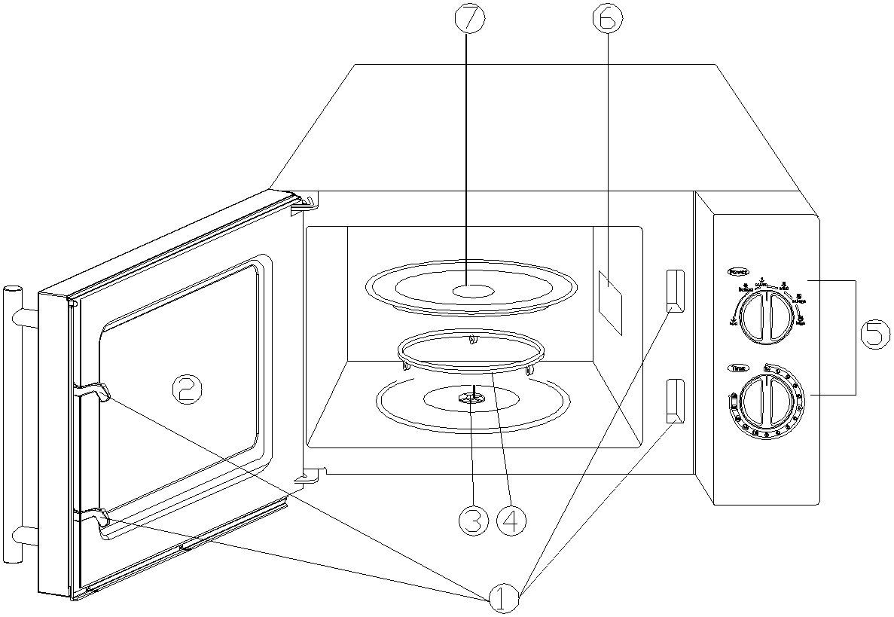1. Система защитной блокировки двери
2. Окно СВЧ-печи

3. Вращающаяся ось

4. Роликовая подставка поддона

5. Панель управления

6. Волновод

(Пожалуйста, на извлекайте прокладочный миканит, покрывающий волновод)
7. Стеклянный поддон
ПАНЕЛЬ УПРАВЛЕНИЯ

Панель управления состоит из двух функциональных рабочих регуляторов. Один –
кнопка-регулятор таймера, и второй – регулятор мощности.

ПЕРЕКЛЮЧАТЕЛЬ МОЩНОСТИ/ДЕЙСТВИЯ
Можно использовать данный рабочий регулятор путем легкого нажатия большим пальцем для выбора уровня мощности приготовления пищи. Для запуска сеанса приготовления пищи, данный шаг является одним из первых.

РЕГУЛЯТОР ВРЕМЕНИ
В данном регуляторе предусмотрены настройки времени путем легкого нажатия большим пальцем для выбора требуемого времени приготовления до 30 минут на один сеанс приготовления пищи.

ПРИГОТОВЛЕНИЕ С ПОМОЩЬЮ МИКРОВОЛН
Для приготовления пищи только с помощью микроволн, существует шесть уровней мощности, которые можно выбрать вручную для наилучшего использования работы СВЧ-печи.
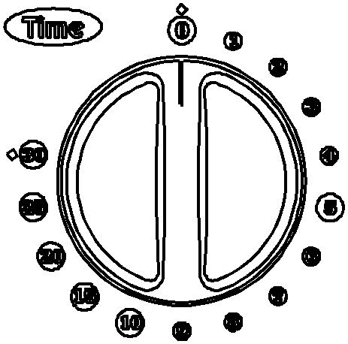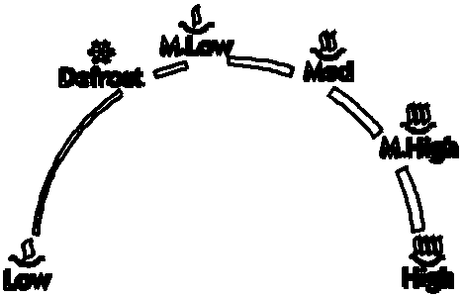Уровень мощности увеличивается при повороте регулятора по часовой стрелке. Уровни мощности можно классифицировать следующим образом:

 | Мощность на выходе | Описание
1 | 17% | НИЗКИЙ
2 | 40% | РАЗМОРАЖИВАНИЕ
3 | 48% | С.НИЗКИЙ
4 | 66% | СРЕДНИЙ
5 | 85% | С.ВЫСОКИЙ
6 | 100% | ВЫСОКИЙ

РАБОТА С СВЧ-ПЕЧЬЮ

Для запуска сеанса приготовления пищи:
1. Положите продукты питания в
СВЧ-печь и закройте дверцу.
2. Поверните регулятор мощности для выбора уровня мощности.
3. Используйте регулятор таймера для установки времени приготовления пищи.
ПРИМЕЧАНИЕ: По мере поворота таймера, СВЧ-печь начнет приготовление пищи. Если выбранное время не превышает 2 минут,
поверните таймер после 2 минут, а затем поверните его в требуемое время.
ОСТОРОЖНО: ВСЕГДА ВОЗВРАЩАЙТЕ ТАЙМЕР В НУЛЕВОЕ ПОЛОЖЕНИЕ, если пища извлекается из СВЧ-печи до того, как пройдет установленное время, или если СВЧ-печь не используется. Для остановки печи во время процесса приготовления пищи, нажмите на кнопку освобождения двери или откройте дверцу с помощью ручки..
ЧИСТКА И УХОД

1. Перед выполнением чистки микроволновой печи обязательно выключите питание печи и отсоедините ее сетевой шнур от электрической розетки.
2. Внутренние поверхности камеры микроволновой печи должны быть чистыми. Если на внутренних стенках печи имеются брызги пищи или пролитые жидкости, удалите их с помощью влажной ткани. В случае сильного загрязнения можно использовать нейтральный стиральный порошок. Не пользуйтесь спреями и другими активными чистящими средствами, так как они могут оставлять пятна и полосы на поверхности дверцы, и могут сделать поверхность дверцы тусклой.
3. Для очистки наружных поверхностей микроволновой печи достаточно протереть их влажной тканью. Не допускайте попадания воды внутрь микроволновой печи через вентиляционные отверстия. Это может привести к повреждению компонентов, находящихся внутри печи.
4. Протирайте влажной тканью дверцу и окно дверцы (с обеих сторон), а также прокладки дверцы достаточно часто, чтобы удалять пролитую жидкость и брызги пищи. Не пользуйтесь абразивными чистящими средствами.
5. Не допускайте попадания воды на панель управления. Очищайте панель управления с помощью мягкой влажной ткани. При выполнении чистки панели управления оставляйте дверцу печи открытой, чтобы случайно не включить печь.
6. Если в области дверцы печи образуется пар, удаляйте конденсат с помощью мягкой ткани. Это может происходить, когда микроволновая печь работает в условиях высокой влажности. Это нормальное явление.
7. Иногда возникает необходимость вынимать из печи стеклянный поднос для выполнения его чистки. Вымойте поднос в теплой воде с мылом или в посудомоечной машине.
8. Чтобы работа микроволновой печи не сопровождалась слишком сильным шумом, регулярно очищайте роликовое кольцо и дно камеры печи. Просто протрите дно камеры печи нейтральным стиральным порошком. Роликовое кольцо можно мыть в теплой воде с мылом или в посудомоечной машине. После извлечения роликового кольца из печи для выполнения его чистки не забудьте установить роликовое кольцо на место.
9. Для удаления из печи запахов, налейте чашку воды в глубокую чашу, которую можно использовать в микроволновой печи, выдавите в нее сок из одного лимона и поместите в нее кожуру лимона. Нагревайте в микроволновом режиме в течение 5 минут, а затем тщательно протрите поверхности камеры печи мягкой тканью.
10. Если возникла необходимость заменить в печи осветительную лампочку, обратитесь за помощью в торговую организацию, где была приобретена микроволновая печь.
11. Необходимо регулярно чистить микроволновую печь и удалять из нее остатки пищи.
Невыполнение этого требования может привести к порче ее поверхностей, что, в свою очередь, может привести к уменьшению срока службы электроприбора и к возникновению опасных ситуаций.
12. Не выбрасывайте отработавшую свой срок микроволновую печь в контейнер для бытовых отходов; микроволновую печь нужно отвезти в специальный пункт сбора такого рода отходов, организованный местными властями.

